МИНИСТЕРСТВО ЦИФРОВОГО РАЗВИТИЯ, СВЯЗИ И МАССОВЫХ КОММУНИКАЦИЙ РОССИЙСКОЙ ФЕДЕРАЦИИ

«Сибирский государственный университет телекоммуникаций и информатики»
(СибГУТИ)

ОТЧЕТ
по дисциплине
«WEB-технологии»

по теме:
Система облачного файлового хранилища

Студент:
Группы ИКС-432 Пастухов А.А

Преподаватель: Андреев А.В

Новосибирск 2025
CОДЕРЖАНИЕ
ВВЕДЕНИЕ 3
- ТЕОРЕТИЧЕСКАЯ ЧАСТЬ 5
- ПРАКТИЧЕСКАЯ ЧАСТЬ 7
Заключение 14

ВВЕДЕНИЕ
В современном мире объемы данных, которые необходимо хранить и обрабатывать, постоянно растут. Это касается как личных данных пользователей, так и корпоративной информации. Одним из эффективных решений для хранения, синхронизации и обмена файлами является использование облачных файловых хранилищ. Такие системы позволяют не только хранить данные в безопасном и доступном месте, но и обеспечивают удобный доступ к ним с различных устройств, а также возможность совместной работы над документами.
В данной лабораторной работе мы рассмотрим процесс настройки и развертывания облачного файлового хранилища Nextcloud. Nextcloud — это открытое программное обеспечение для создания собственного облачного хранилища, которое предоставляет широкие возможности для синхронизации файлов, управления версиями, совместной работы, а также интеграции с другими сервисами. Nextcloud поддерживает множество плагинов и может быть развернут как на локальных серверах, так и в облачных инфраструктурах.
- Целью данной работы является:
- Подготовка виртуальной машины для развертывания Nextcloud.
- Настройка сетевых параметров и DNS для обеспечения доступа к серверу.
- Установка и настройка необходимых компонентов, таких как MariaDB, Nginx и PHP.
- Развертывание сервера Nextcloud и его интеграция с веб-сервером Nginx.
- Настройка клиента Nextcloud на рабочем столе для синхронизации файлов.
В процессе выполнения работы мы познакомимся с основными этапами настройки серверного окружения, работой с базами данных, веб- серверами и облачными хранилищами. Результатом работы станет функционирующее облачное хранилище, доступное для использования через веб-интерфейс и клиентское приложение.
Данная лабораторная работа поможет приобрести навыки работы с сетевыми настройками, базами данных, веб-серверами и облачными технологиями, что является важным аспектом в современной IT- инфраструктуре.

ТЕОРЕТИЧЕСКАЯ ЧАСТЬ

Nextcloud — это открытое программное обеспечение для создания собственного облачного хранилища. Оно предоставляет широкий набор функций, включая:
Хранение и синхронизация файлов: пользователи могут загружать, скачивать и синхронизировать файлы между устройствами.
Совместная работа: поддержка совместного редактирования документов, календарей, задач и заметок.
Интеграция с другими сервисами: Nextcloud поддерживает интеграцию с почтовыми сервисами, мессенджерами и другими приложениями.
Безопасность: поддержка шифрования данных, двухфакторной аутентификации и других механизмов защиты.
Модульность: возможность расширения функциональности с помощью плагинов.
Nextcloud может быть развернут на локальных серверах или в облачных инфраструктурах, что делает его гибким решением для различных сценариев использования.
Для работы Nextcloud требуется несколько ключевых компонентов:
Веб-сервер: Nextcloud использует веб-сервер (например, Apache или Nginx) для обработки HTTP-запросов и предоставления веб-интерфейса.
База данных: Nextcloud поддерживает различные СУБД, такие как MySQL/MariaDB, PostgreSQL и SQLite. База данных используется для хранения информации о пользователях, файлах и настройках.
PHP: Nextcloud написан на языке PHP, поэтому для его работы требуется установка PHP и необходимых модулей.
Хранилище файлов: файлы пользователей хранятся на сервере в специально отведенной директории.
Nginx — это высокопроизводительный веб-сервер, который часто используется для развертывания Nextcloud. Он обеспечивает обработку HTTP-запросов, балансировку нагрузки и кэширование. Nginx может быть настроен как прокси-сервер для передачи запросов к Nextcloud, что позволяет обеспечить высокую производительность и безопасность.
MariaDB — это открытая реляционная система управления базами данных, которая является форком MySQL. Она используется для хранения данных Nextcloud, таких как информация о пользователях, файлах и настройках. MariaDB обеспечивает высокую производительность и надежность, что делает ее подходящим выбором для облачных хранилищ.
Клиент Nextcloud позволяет пользователям синхронизировать файлы между сервером и их локальными устройствами. Клиент доступен для различных операционных систем, включая Windows, macOS и Linux. Он обеспечивает автоматическую синхронизацию файлов, управление версиями и другие функции, что делает работу с облачным хранилищем удобной и эффективной.

ПРАКТИЧЕСКАЯ ЧАСТЬ

Первым шагом был клонирован отдельный экземпляр виртуальной машины из золотого образа. ВМ была названа next cloud, и при клонировании был сгенерирован новый MAC-адрес.
Для настройки статического IP был отредактирован файл конфигурации сети. После внесения изменений файл был сохранен, и конфигурация была применена. Изменения файла представлены на рисунке 1.

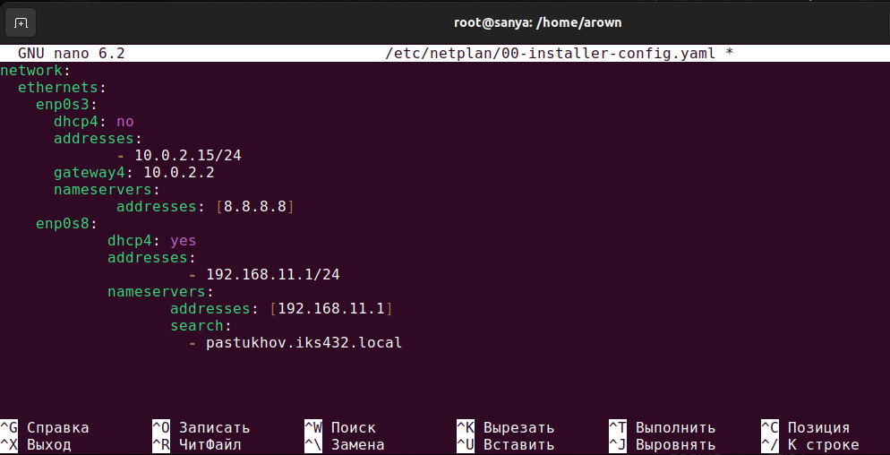

Рисунок 1 – настройка статического ip-адреса

После внесения изменений файл был сохранен, и конфигурация была применена. Для изменения имени хоста на сервере nextcloud выполняем команды (не забываем поднять права до root): hostnamectl set-hostname NextCloud. Далее поправим имя сервера в файле /etc/hosts:
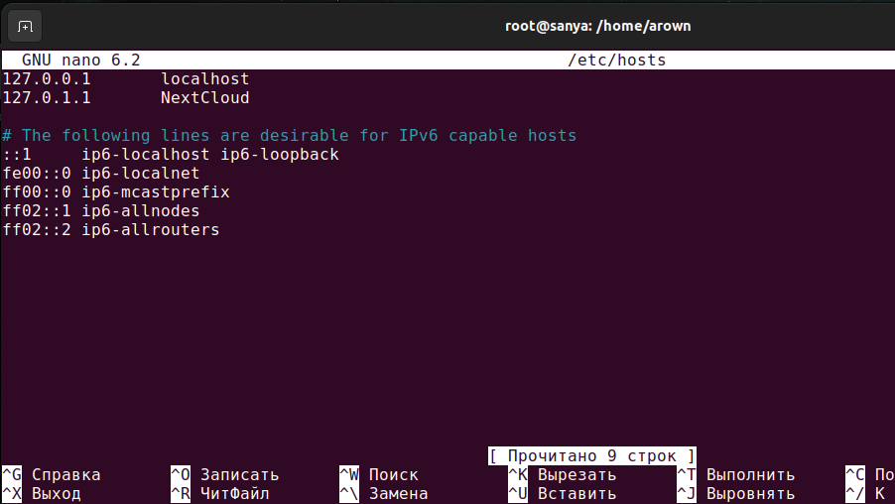
Рисунок 2 – изменение hostname

Для добавления прямой и обратной записи в домен pastukhov.iks432.local подключаемся к серверу gateway, который является DNS-сервером. Отредактируем файл конфигурации nano /var/lib/bind/forward.db:

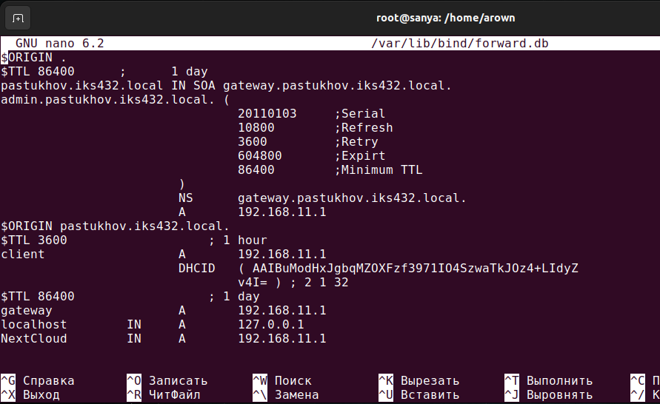
Рисунок 3 – настройка gateway
После этого выходим и запускаем Bind командой: systemctl restart bind9
фзеДля начала обновим систему и установим все необходимые пакеты для работы с Nextcloud. Откроем терминал и выполним следующие команды для обновления пакетов системы: sudo apt update && sudo apt upgrade
После этого устанавливаем необходимые пакеты, включая веб-сервер Nginx, базу данных MariaDB, PHP и несколько расширений PHP, которые необходимы для корректной работы Nextcloud:
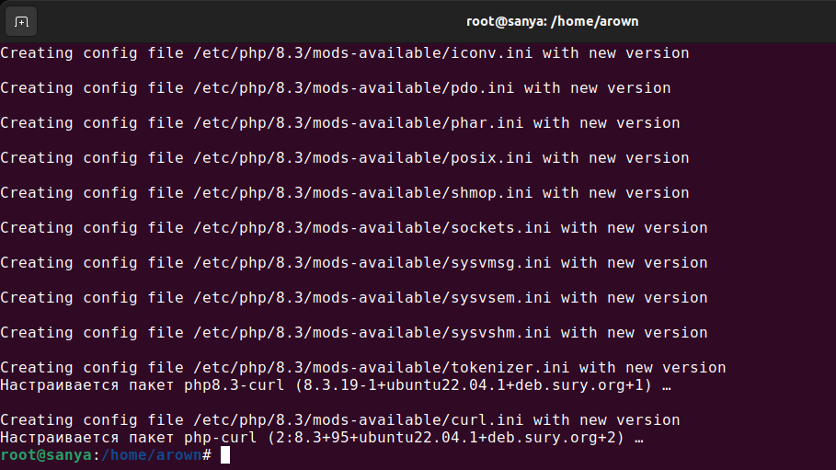
Рисунок 4 – установка необходимых пакетов
Эти пакеты включают в себя сервер для обработки PHP, расширения для работы с изображениями, базами данных и интернет-протоколами.
Для работы с Nextcloud требуется база данных, использована MariaDB. В первую очередь необходимо настроить базу данных и обеспечить безопасность установки MariaDB: sudo mysql_secure_installation
Эта команда позволит вам установить пароль для пользователя root и выполнить дополнительные настройки безопасности для MariaDB, такие как удаление анонимных пользователей и запрещение удаленного входа для пользователя root. После этого войдем в систему MariaDB как пользователь root:
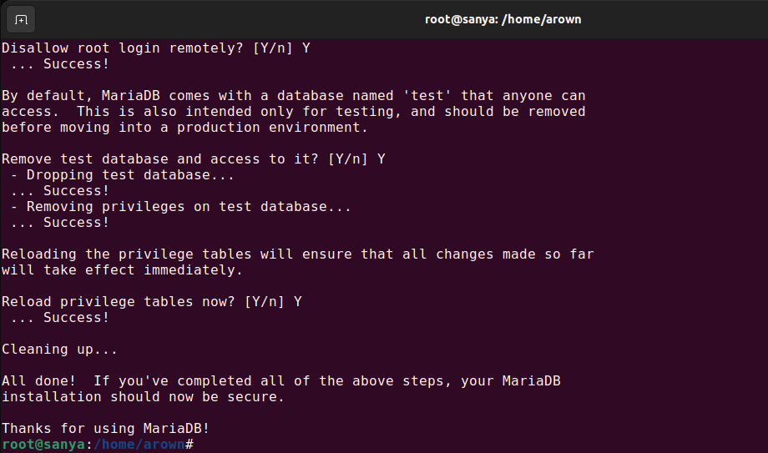
Рисунок 5 – вход в систему MariaDB
Следующим этапом создадим базу данных для Nextcloud и пользователя, который будет иметь доступ к этой базе:
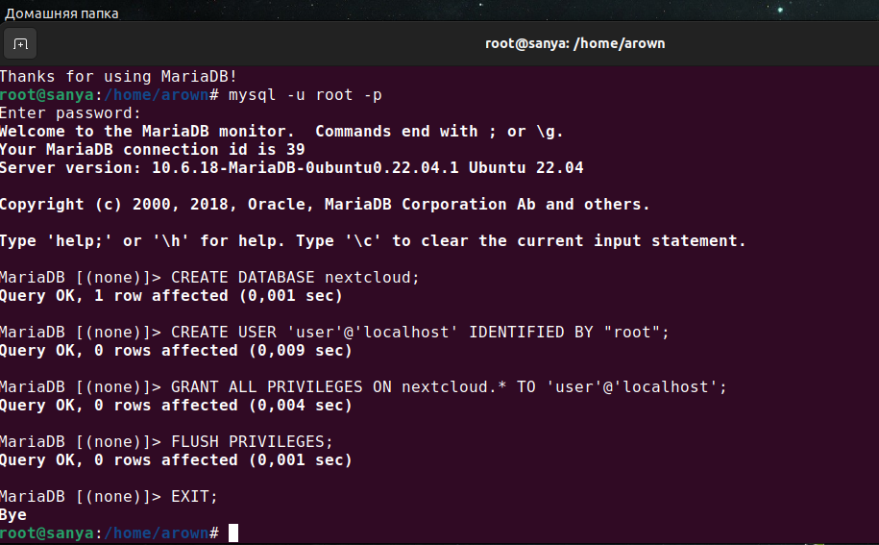
Рисунок 6 – настройка базы данных

Здесь мы создаем базу данных с именем nextcloud, пользователя с именем user и устанавливаем для него пароль. После этого предоставляем все права на базу данных этому пользователю и применяем изменения.

Теперь, когда база данных настроена, мы можем приступить к установке Nextcloud. Для этого нужно скачать последнюю версию Nextcloud с официального сайта. После скачивания разархивируем файл, переименовываем папку в nextcloud, меняем владельца и права доступа к папке, чтобы веб-сервер мог работать с файлами Nextcloud:
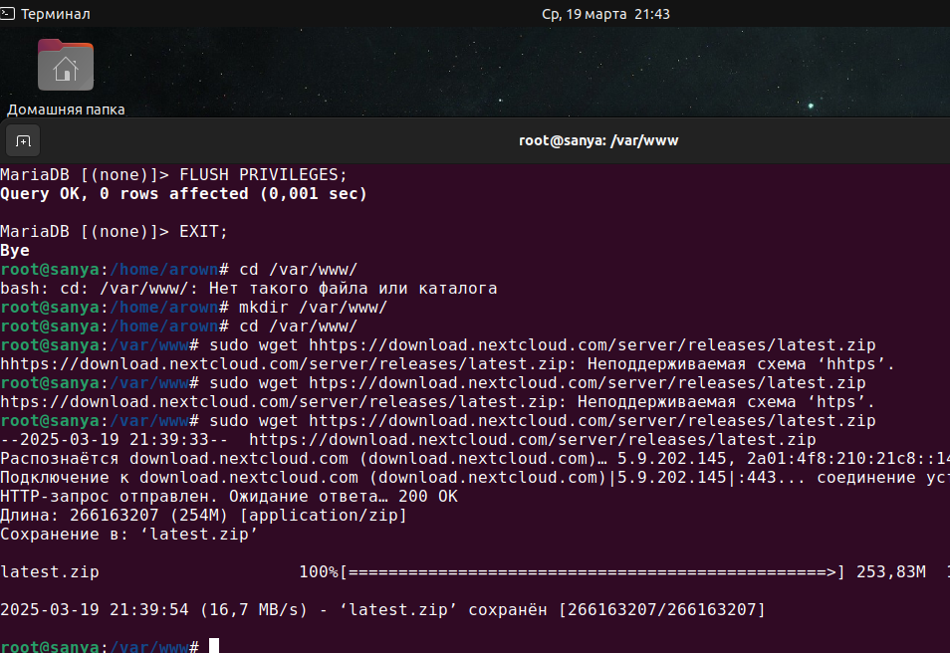
Рисунок 7 – установка Nextcloud

Для правильной работы Nextcloud необходимо настроить веб-сервер Nginx. Начнем с создания конфигурационного файла для Nginx. Откроем его для редактирования:
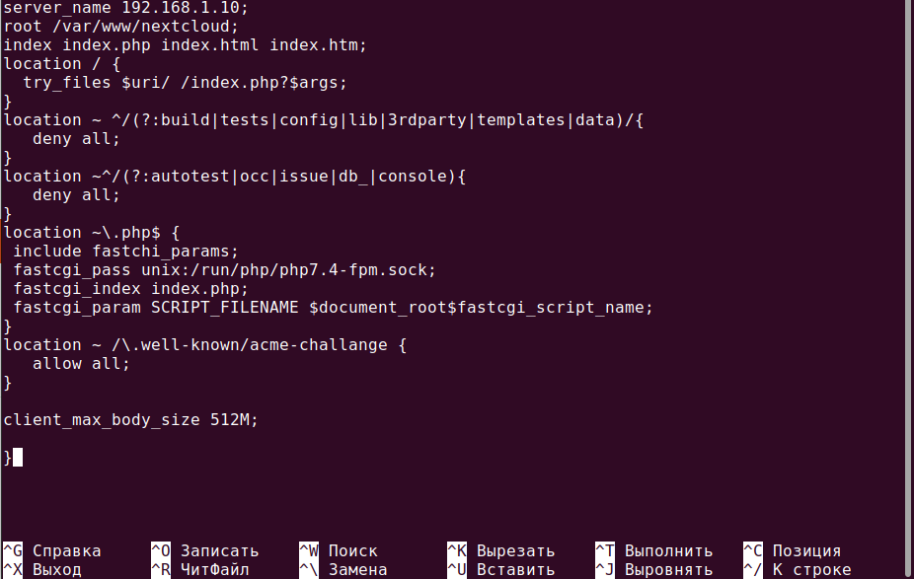
Рисунок 9 – настройка конфигурационного файла nginx
В этой конфигурации Nginx будет обрабатывать запросы на порт 80, обслуживать файлы Nextcloud, а также обрабатывать PHP-запросы через FastCGI
Теперь можно было перейти в браузере и открыть страницу установки Nextcloud. В адресной строке был введен следующий адрес: http://192.168.11.10

Были выполнены инструкции на экране для завершения установки, настройки администратора и подключения базы данных. После этого Nextcloud был готов к использованию.
После завершения установки и настройки Nextcloud, был проверен доступ с другого компьютера в локальной сети. Для этого на клиентском компьютере в браузере был введен IP-адрес сервера Nextcloud. Доступ к веб- интерфейсу Nextcloud был успешно установлен:
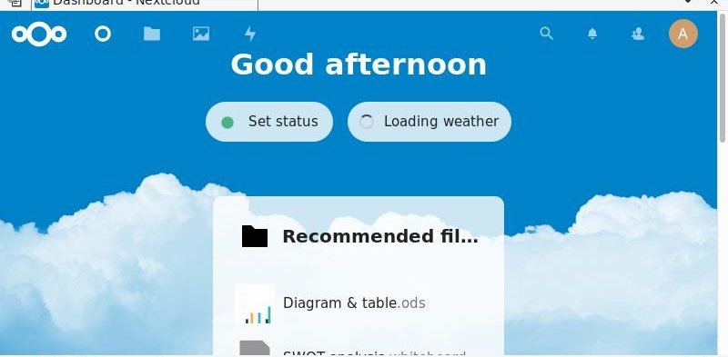

Рисунок 10 – доступ с машины

Заключение
В результате выполнения всех шагов установки и настройки Nextcloud на сервере был успешно развернут функциональный облачный сервис для хранения и синхронизации файлов. Была настроена база данных MariaDB, установлен и настроен веб-сервер Nginx, а также проведены необходимые шаги для обеспечения безопасности и доступности сервиса. Проверка доступа с клиентских устройств подтвердила правильность настройки и возможность работы Nextcloud в локальной сети. Теперь система готова к использованию, обеспечивая удобное и безопасное хранилище данных для пользователей.

